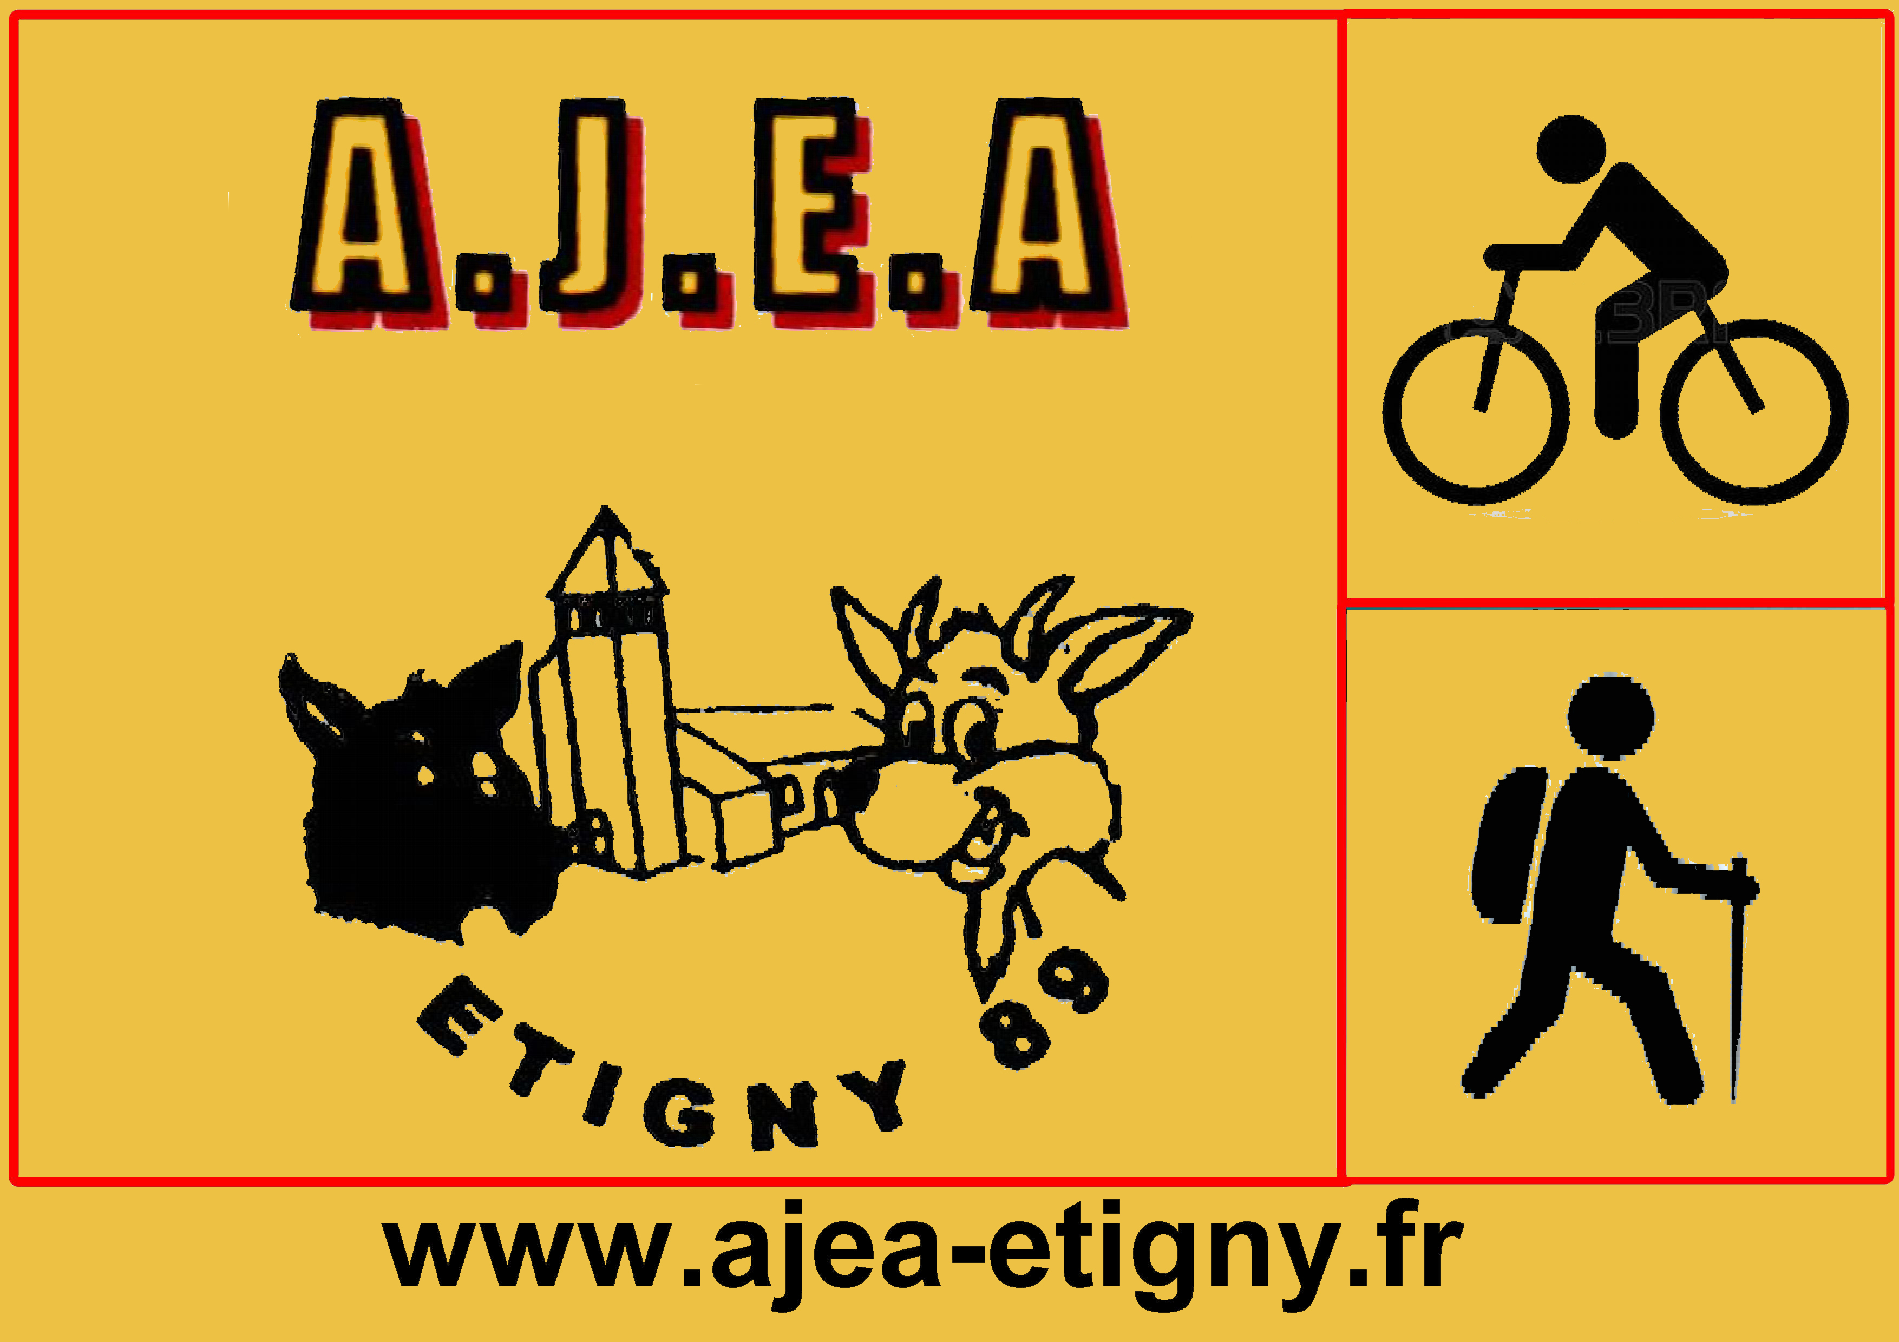
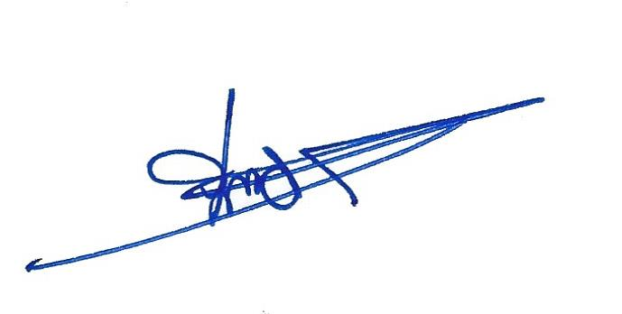
Compte rendu de la réunion de C.A du 2 octobre 2018.

Légalement convoqués, les membres du C.A se sont réunis dans la salle des associations d’Etigny, le 2 octobre 2018 à 18h30.
Etaient présents : Gérard Perraudin – Président ; Alban Rousseau – Vice-Président ; Monique Dechambre – Trésorière ; Jean-Pierre Pasquier - Secrétaire.
Sallet Jean Claude ; Bourdon Claudine ; Dechambre Régis ; Barbin Thierry ; Henrion Françoise – Nizan Daniel Membres.
Absents excusés : Dizy Alain
- Approbation du CR de la réunion du 28 aout 2018.
Le CR est adopté à l’unanimité

- Point sur la semi nocturne du 15 septembre 2018
Tout c’est parfaitement bien déroulé. Le président renouvelle ses félicitations aux membres participants. Il restera pour la prochaine édition à voir :
- Le balisage de la marche (normalisé)
- Bien séparer le balisage Vtt et Marche
- Commencé plus tôt le balisage
- Etudier le principe des récompenses finales
- Favoriser la vente de boissons
- Intensifier la publicité
Monique donne le compte rendu financier de la manifestation qui est largement positif.
- Compte rendu financier
Monique communique le résultat des comptes à ce jour. Ceux-ci sont en excellente santé et présente un bilan positif confortable pour une association comme la nôtre.

- Stinicienne du 20 octobre 2018.
Le point est fait sur les personnes présentes ce jour. La distribution des postes à pourvoir est mise en place. Jean Claude effectuera un dernier contrôle des circuits au cours de la semaine
3 circuits marche 8 ; 11 ; 14 km ; 3 circuits vélo 30 – 60 – 80 Km
Rendez-vous est pris avec tous les volontaires, à partir de 12h pour le bon déroulement de cette journée.
- Adhésion 2019 & Sortie fin année
Ci-après le message du président
A TOUS LES ADHERENTS DE L’AJEA

En début d’année nous vous avions promis qu’en cas de trésorerie positive, nous en ferions bénéficier l’ensemble des adhérents.
Par conséquent nous proposons d’accorder au titulaire d’une adhésion 2018 :
1 – Un remboursement partiel du coût de l’adhésion 2018
16 euros pour une adhésion couple et 10 euros pour une adhésion individuelle. Cette réduction de 40% sera déduite sur le coût de l’adhésion 2019.
Soit en finalité, le coût de l’adhésion 2018 sera de :
24 euros pour un couple et 15 euros en individuel.

2 – Un déjeuner spectacle

Le samedi 12 janvier 2019 au cabaret la Belle Etoile à La Celle sur Loire,
coût 30 euros par adhérent, l’AJEA prenant à sa charge 60% du coût total de la sortie.

Aller – Retour en car, départ 10h du parking de la Mairie d’Etigny
Déjeuner + spectacle ‘Transformistes’
Retour vers 19 – 20h

Modalités d’inscription : Dernier délai : 10 novembre, encaissement des chèques 10 janvier.
Le car contenant 59 places, l’AJEA comptant 40 adhérents, vous avez la possibilité de proposer les places restantes à votre entourage, au prix de 55 euros par personne.

Un chèque pour les adhérents : Nbre de personnes……x 30 euros =…………..euros
Un chèque pour les non adhérents : Nbre de personnes……x 55 euros =…………..euros*
Chèque à l’ordre de l’AJEA à remettre au Président
*Les places pour les non adhérents étant limitées, les réservations se feront en fonction de la date d’inscription.

Mot du Président : Je tiens particulièrement à remercier toutes les personnes qui se sont impliquées dans nos organisations (course cycliste, feu d’artifice, rando, vtt), dans l’animation et la gestion de l’AJEA.
Je compte sur la participation de vous tous pour qu’en 2019 nous puissions renouveler ces gestes.
Merci d’avance.

Plus rien n’étant à l’ordre du jour la séance a été levée à 19h450.
Le secrétaire :
Jean Pierre Pasquier

